贴心送考，暖心护航|我校“点对点”闭环接送参加2022年

教师资格考试学生
10月29日，福建省2022年下半年全国中小学教师资格考试（笔试）如期举行，我校共有26名学生分散在8个考点参加考试。
为保障疫情防控期间学生安全出行，切实解决学生急难愁盼问题，学校领导高度重视，提前谋划部署，学生工作处、党政办、后勤管理处、各院系密切配合、制定周密服务方案，排查学生所在考点及考试时间等信息，安排7班次专车将考生“点对点”闭环接送至考点，并在考试前后第一时间为考生提供校内免费核酸检测服务，竭力筑牢学生健康安全防线。
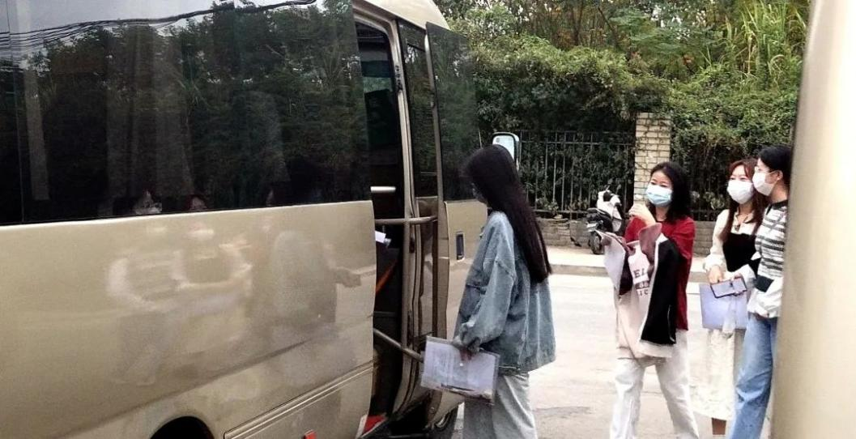
考生们严守疫情防控要求，全程佩戴口罩，有序排队乘车。参加考试的黄同学向学校发来感谢短信这样写道：“因为疫情，我一直在担心考试会不会如期举行，我去赴考安不安全。但是当我知道学校会点对点安排专车送我们参加考试，老师也在全程为我们保障护航时，我就感到非常安心。十分感谢学校的关心和保护，本次考试我一定会全力以赴的！”
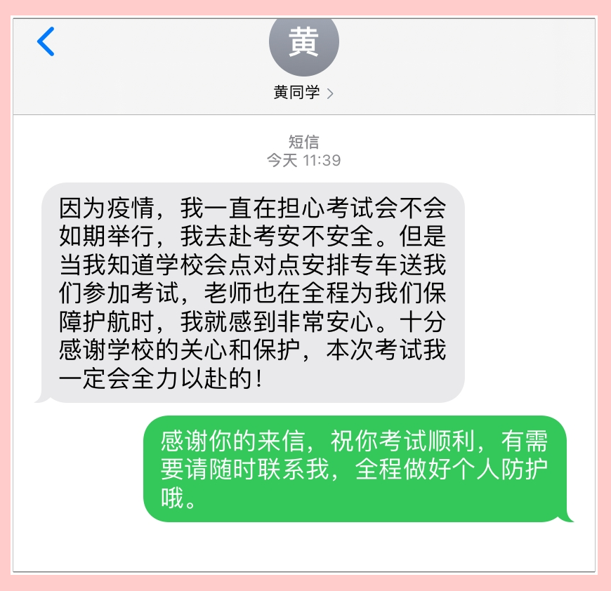
送考服务是学校结合当前疫情防控要求筑牢校园防控网的有力举措，也是积极践行“我为学生办实事”的一项生动实践，让学生暖心、让家长安心、让社会放心。

学生工作处 郑静/文、图

